Journée du réseau régional d’adaptation au changement climatique – 27 mai 2025 à Angers – world café CD44

La démarche du CD44
Département de Loire-Atlantique :
- 1,4 millions d’habitants
- 5 000 agents
- 6 délégations
- Compétences sociales (protection enfance, RSA, handicap, personnes âgées) + routes, collèges…

Genèse et 3 volets :
- 1 des 101 engagements du mandat 2021-2028
- Démarche lancée mi 2023
- Démarche volontariste
- Identifier les vulnérabilités, définir et mettre en œuvre les solutions d’adaptation
- Focus sur les impacts socio-économiques et publics fragiles
- 3 volets :
  - Interne : Quels impacts sur nos activités ? Comment adapter les politiques publiques avec l’ensemble des directions ? Enjeu de continuité de service
  - Externe : Impliquer les acteurs locaux, Travailler avec les EPCI sur des problématiques communes, faire monter le sujet adaptation sur le territoire
  - Grand public : Embarquer les citoyen.nes

Le volet externe :
- Travail sur un diagnostic (avec un AMO et des échanges avec le codex réunissant des experts technique et d’usages et avec le cotech externe réunissant des agents des intercommunalités du 44)
- Puis priorisation des vulnérabilités (croisement de nos plus grandes vulnérabilités avec les leviers CD44 et EPCI → a permis de dégager un top 10 → 1er avis en cotech technique externe puis vote par les élus des intercos en codor pour le choix des chantiers parmi ce top 10, part d’opportunité dans le choix en fonction des co-pilotes volontaires)
- Chantiers 2025 sur « Évolution des milieux et des écosystèmes face à tous types d’aléas climatiques » et « Ruissellement pluvial dans les centres urbains ou centres-bourgs » avec pour chaque un co-pilotage par 2 EPCI volontaires aux côtés du CD44

Le volet interne :
- Mi 2023 à début 2024 : Rencontres avec chacune des directions pour alimenter un travail de diagnostic + un exercice dystopique réalisé en Comité de Direction Générale (DGS + DGA) + un travail sur les chaînes d’impact réalisé en comité technique interne
- Progressivement une meilleure compréhension de la question de l’adaptation dans les directions, moins de confusions avec l’atténuation qu’auparavant
- Rencontres avec les directions + travaux de la Mission Coordination Sécurité et Risques → 1ère liste de pistes d’actions
- 1er travail lancé avec service PMI-santé publique, à venir travail avec d’autres services volontaires

Le volet grand public :
- Volet non démarré à ce jour
- Souhait de mutualiser entre CD44 et EPCI des outils pour sensibiliser le grand public aux enjeux d’adaptation au changement climatique
- Les pistes à ce stade :
- Production d’éléments de langage à destination de tous les élus pour une communication grand public sur le sujet de l’adaptation, notamment lors des événements météorologiques sur le territoire
- Organisation d’une semaine départementale de l’adaptation, en lien avec la semaine nationale prévue dans le projet de PNACC3. Avec programmation à l’échelle départementale pour mettre en valeur les initiatives des EPCI et autres acteurs (associations, …). Ex : expositions, spectacles, outils pouvant circuler dans les différents territoires.
- Travailler sur la question du mémoire du risque (photos de ces événements, etc.), avec l’intégration d’un volet prospective : mise en récit de la vie en 2050, présentation de sites emblématiques du département aujourd’hui, il y a 100 ans, en situation de crise climatique ou dans un scénario d’avenir plus positif

Question 1 : Quelle articulation entre gestion de crise (court terme) et adaptation (long terme) ? Question qui se pose en interne au CD44 (géré par 2 services différents) et qui se pose aussi possiblement pour les EPCI (cf gestion de crise dans futur PICS à adopter pour novembre 2026 et volet adaptation des PCAET)
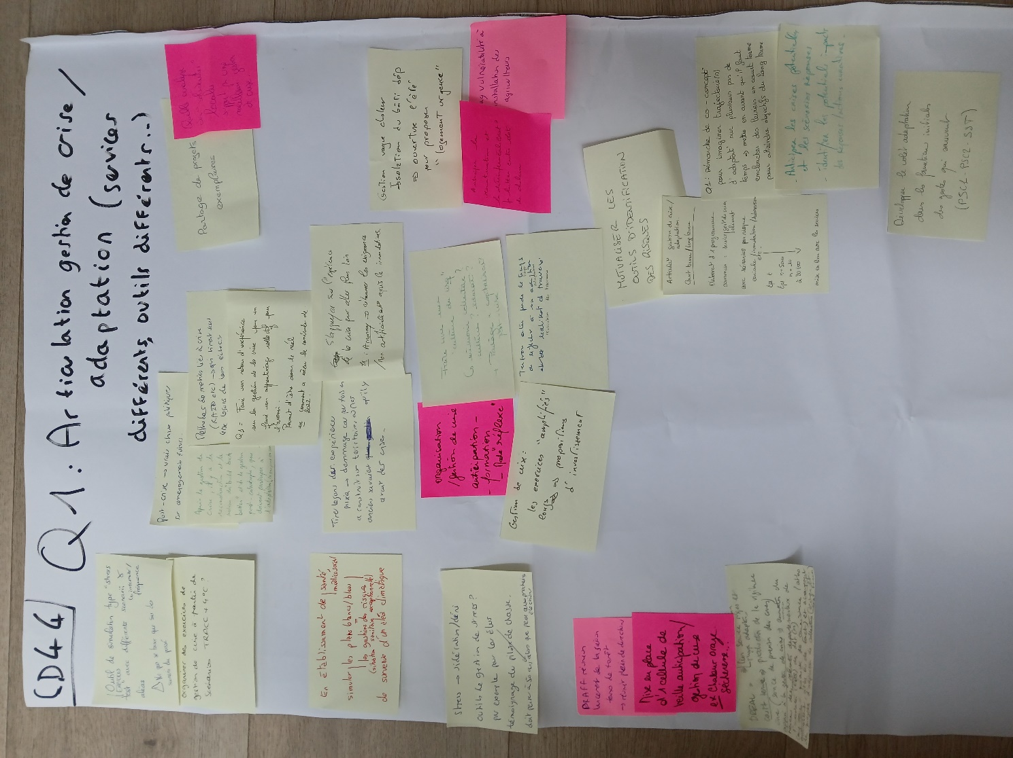
Tentative de synthèse/reformulation par groupe d’idées | Détail des post-it
Organiser des exercices de gestion de crise, qui ne soient pas basés uniquement sur les événements survenus par le p assé mais bien sur les projections d’une France à +4°C en 2100, et se doter de plans en cas de survenance d’un aléa climatique, comprenant différents scenarii | « Organiser des exercices de gestion de crise à partir de scénarios TRACC +4°C »  « Outils / exerces de simulation type « stress test » avec différents scnérii (intensité/fréquence) et aléas. Attention à ne pas se baser uniquement sur des scénarii du passé »  « En établissement de santé/médico-social, simuler les plans blancs, bleus de survenue d’un aléa climatique / les gestions de crise (situation sanitaire exceptionnelle) »
Pour éviter la sidération/le déni peut découler du stress et de l’éco-anxiété liée à ces sujets, mais aussi du défi de pouvoir se projeter à 50 ans quand on a les urgences du quotidien et les prochaines élections à gérer, et encourager au contraire le développement d’actions d’adaptation : développer des outils de gestion du stress et s’inspirer du retour de professionnels de la gestion de crise, habitués à un haut niveau de stress, les faire témoigner auprès des élus | « Stress → sidération/ déni. Outils de gestion de stress ? Par exemple pour les élus (qui doivent penser à 50 ans alors qu’ils pensent aux prochaines élections), avec témoignage d’un pilote de chasse »
Après une crise, ne pas oublier ce qui s’est passé, développer la mémoire et la culture du risque (y compris via des médias éducatifs ou culturels), tirer les leçons de ce qui a été vécu (comme le font les professionnels du RAID ou autre), ne pas reconstruire à l’identique, décider de plans, de mesures concrètes (ex : exigences sur l’artificialisation après une inondation), d’investissements pour s’adapter, développer l’anticipation et la formation. Partir de ces crises récentes donne aussi un visage plus concret et réel à la question de l’adaptation | « Tirer leçons des expériences passées → dommage car parfois on a construit sur des territoires où nos anciens savaient qu’il y avait des risques »  « Faire vivre une « culture du risque » : mémoire collective ? culture ? éduction ? Partage et capitalisation post-crise ».  « Après la gestion de crise, il y a la reconstruction et la notion du « build back better » et de la gestion post-catastrophe, qui doivent participer à l’adaptation (se préparer en amont)  « Méthodes des métiers liés à des crises (RAID etc) qui tirent des leçons de leurs échecs »  Faire un retour d’expérience sur la gestion de la crise pour un faire un apprentissage collectif pour l’avenir. Permet d’être dans le réel, par exemple comment on a vécu la canicule de 2022 »  « S’appuyer sur l’expérience de la crise pour aller plus loin. Ex : Annonay : réhausse des exigences sur la non artificialisation après les inondations) »  « post-crise → vrais choix politiques sur aménagements futurs »  « gestion de crise : les exercices « amplifiés » longs : proposition d’investissement »  « réalisation de travaux »  « organisation / gestion de crise, anticipation, formation, mode « réflexe » »
Créer davantage de ponts entre la gestion de crise et l’adaptation, et entre services qui gèrent ces 2 questions :  - En mutualisant des outils (ex : outils d’identification des risques)  - En injectant des propos sur l’adaptation au changement climatique dans des outils de gestion de crise existant. Exemple : développer le volet adaptation dans les formations initiales des gestes qui sauvent.  - En montrant que les différents pas de temps s’articulent entre gestion de crise (adaptation réactive) et adaptative, qu’il faut enclencher des leviers en court terme pour atteindre des objectifs de long temps, qu’il faut élaborer un programme commun | « Mutualiser les outils d’identification des risques »  « Élaboration d’un programme commun entre service gestion de crise et service climat avec scénarios par risque canicule, inondation, submersion etc. avec un temps t, un temps +5 ans, + 10 ans, +20 ans, + 90 ans, mise en lien avec les services »  « Démarche de co-conception pour imagine trajectoire(s) d’adaptation sur plusieurs pas de temps → mettre en avant qu’il faut enclencher des leviers en court terme pour atteindre objectifs du long terme »  « Anticiper les crises potentielles et les scénarios réponses, identifier les potentiels impacts des réponses, actions curatives »
Mettre autour de la table de multiples directions (dont celles de gestions de crise d’adaptation) pour une veille commune sur des risques climatiques récurrents, quand cela bascule en gestion de crise laisser la cellule gestion de crise prendre le relais, mais avoir aussi grâce à cela une vision adaptation de long terme | « DRAFF : réunion de lancement de la saison des feux de forêts, qui réunit plein de directions »  « Nantes Métropole : cellule de veille chaque année autour des risques chaleurs, orage, sécheresse, avec y compris le service transition écologique autour de la table et c’est la cellule gestion de crise qui prend le relais quand certains seuils sont dépassés »  « DREAL : appui à la gestion de crise : animation du réseau des référents départementaux de l’inondation des DDT(M) »
Autres idées diverses :  Partage de projets exemplaires  Soutien à des projets d’adaptation des collectivités  Partage de connaissances utiles à la gestion de crise et à l’adaptation (vigilance crue, atlas ruissellement, atlas feu de forêts)  …. | « partage de projets exemplaires »  « quelle analyse de « solutions locales » support pour une meilleure gestion de crise »  « gestion vague chaleur, isolation du bâti départementale, ouverture l’été pour proposer logement d’urgence »  « anticiper la renaturation et la désimperméabilisation pour lutter contre les îlots de chaleur »  « diag de vulnérabilité à l’installation des agriculteurs »  « DREAL : court terme production de la vigilance crie / long terme : production de connaissance (atlas ruissellement, atlas feu de forêt »  «DREAL : Soutien à des projets d’adaptation des collectivités (technique et financier »

Question 2 : Comment parler d’un sujet complexe comme celui de l’adaptation avec les citoyen·es sans plonger dans l’éco-anxiété ? Comment éviter discours trop technique ? Et comment préparer chacun·e à un futur qui sera probablement jalonné de crises climatiques sans angoisser tout le monde ? Comment parler de futurs désirables sans être dans le déni de ce ces crises climatiques à venir ? Idées d’outils pertinents ?
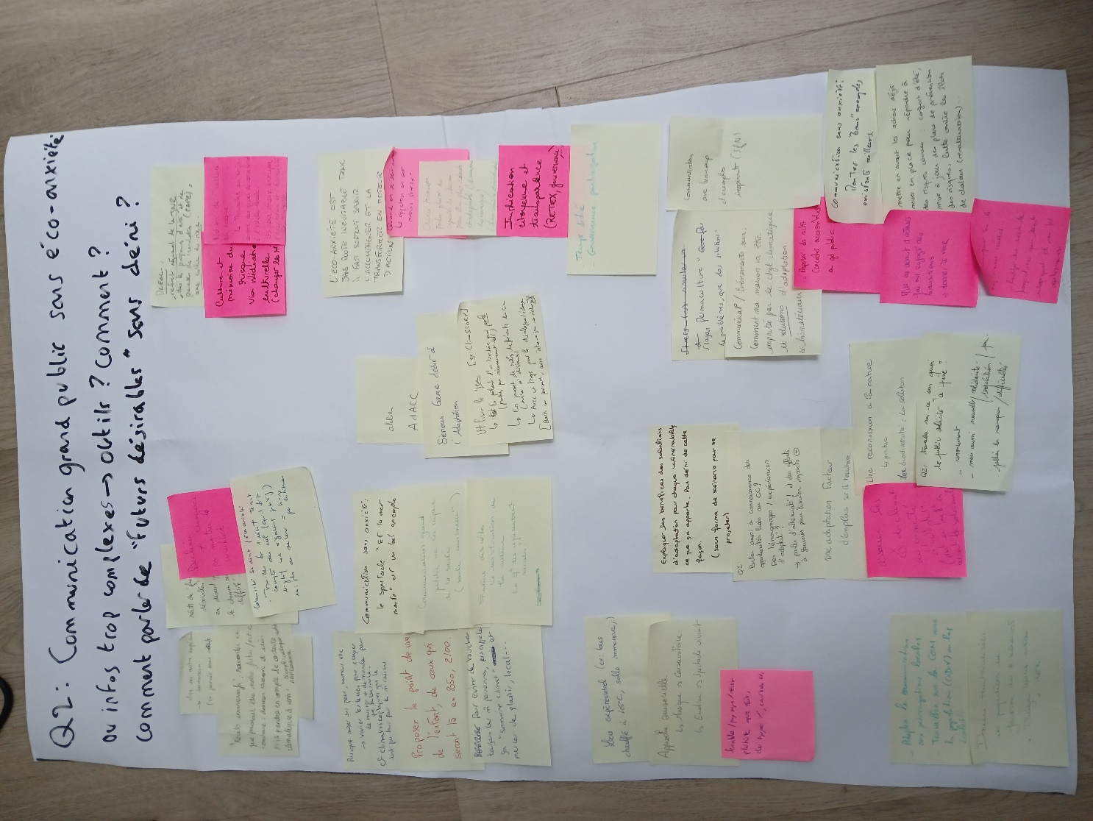
Tentative de synthèse/reformulation par groupe d’idées | Détail des post-it
Proposer des récits immersifs mais nuancés (avec le + et le -, la part d’incertitude etc). | « Récits immersifs ; raconter ce que pourrait être notre futur/notre territoire : donner vision et idées MAIS prendre en compte le contexte climatique à venir . Exemple : colloque de restitution de l’AAP Cerema »  « Vivre une autre expérience → immersion (ex : journée sans voiture) »  « Récits de futurs désirables en disant « le chemin sera difficile »  « Décliner différents scénarios pour montrer les incertitudes »  « Travailler sur 1 récit tenant compte du réel qu’il soit négatif ou également positif »
Développer la culture du risque (via la planification, de la médiation culturelle et des événements type journée nationale de la résilience) | « DREAL : organisation de la JNR (journée nationale de la résilience »  « DREAL : axe culture de risque dans les programmes de prévention des inondations (PAPI) »  « Culture et mémoire du risque via médiation culturelle (changer les récits) »  « Notion de « culture » du risque : travailler au renforcement des prises de conscience à l’échelle locale : pour mieux anticiper l’adaptation et l’habitabilité des territoires »
Varier les leviers et proposer des leviers innovants (jeux sérieux, approches sensorielles et sensibles notamment en mobilisant la culture, utilisation de l’humour, point de vue des futurs enfants et argument santé, communication et événements sur le climat mais non estampillés climat) | « Pas que miser sur peur, humour etc. → varier les leviers pour essayer de toucher + monde pour qu’une bascule s’opère. Cf climato-sceptiques qui ne le sont pas tous pour les mêmes raisons. »  « Atelier AdACC »  « Serious game dédié à l’adaptation »  « Utiliser le jeu (ex : ClimaStory) en partant d’un territoire qui parle mais pas nécessairement réel, en jouant des rôles différents du sien (mise à distance), avec un temps pour le dialogue/échange (dans un parcours, avec intro → jeu → échange) »  « Lieu expérimental (ex : bus chauffé à 45°C, salle immersive)  « Sensible / paysages, récits plutôt que faits du type %, courbes etc)  « Approche sensorielle via la musique (conversatoire), émotions (spectacle vivant) »  « Futurs désirables : mobilisation de la culture ; quid des représentations sociales ? »  « Communication sans anxiété : le spectacle « Et la mer monte » (un chercheur, un humoriste et un dessinateur) est un bel exemple »  « Proposer le point de vue de l’enfant, de ceux qui seront là en 2050, 2100 »  « Communiquer sur les enjeux de santé (santé environnement) »  « Pour éviter de toucher toujours les mêmes personnes, ne pas labelliser les événements « climat » et parler de plaisir, local »
L’éco-anxiété peut être un moteur de l’action ou s’atténuer via l’action, être transparent vis-à-vis des citoyens, développer la gouvernance participative et les mettre en position d’acteurs, pointer les capacités de chacun pour être plus robuste et adaptable | « L’éco-anxiété est sans doute inévitable donc il faut surtout l’accompagner et la transformer en moteur d’action »  « Quand on se sent acteur de quelque chose on est moins stressé »  « Cf les propos d’Olivier Hamont : parler plutôt des capacités de chacun pour être plus robuste et adaptable (dimension dynamique) (et non sobriété et catastrophes) »  « Implication citoyenne et transparence (RETEX, gouvernance…) »  « Temps dédié et gouvernance participative »
Mettre en avant les aspects positifs qu’aura l’adaptation (opportunités, emplois, reconnexion à la nature, développement des solidarités et coopération) tout en reconnaissant que le contexte global sera difficile | « Expliquer les bénéfices des solutions d’adaptation pour chaque vulnérabilité, ce que ça apporte (sous forme de scénarios pour se projeter). Pas de déni de cette façon »  « Porter aussi à connaissance les opportunités liées au CC : des témoignages, expériences d’adaptation ; parler d’atténuation et des efforts à fournir pour limiter les impacts négatifs »  « Une adaptation facteur d’emplois sur les territoires »  « Une reconnexion positive à la nature ; la biodiversité = une solution »  « Mettre en avant la solidarité »  « Travailler ce sur quoi le public sollicité a prise : renoncement, mais aussi nouvelles solidarités et coopérations pour pallier les manques/difficultés »
Mettre en avant du concret et des solutions / leviers / retours d’expériences | « Cf slogan de la permaculture : pas de problèmes, que des solutions »  « Communication avec beaucoup d’exemples inspirants (solutions fondées sur la nature)  « Communication / événements sur : comment ma maison va être impactée par le changement climatique et solutions d’adaptation. Ex : biomatériaux »  « partage leviers actions et REX »  « Proposer des actions concrètes au grand public »  « Communication sans anxiété : montrer les « bons » exemples, existants ailleurs »  « Mise en avant d’acteurs qui ont engagé des transitions : donner à voir »  « Mettre en avant les actions déjà mises en place pour répondre à des risques connus : confort d’été, mise à jour de plans de prévention des risques, lutte contre les îlots de chaleur (renaturation), … »  « Communiquer sur les expériences réussies ; rédiger des récits de prospective qui soient utopiques et non dystopiques »
Adapter la communication aux préoccupations locales (données territorialisées à l’échelle du territoire voire à l’échelle de l’habitant et sa maison) | « Adapter la communication aux préoccupations locales ; travaille la com avec la population (codev) ou les écoles »  « Données territorialisées et projections en fonction de différents scénarios »  « Communication / événements sur : comment ma maison va être impactée par le changement climatique »

